Руководство по использованию системы Big Blue Button во время устных экзаменов

Студент получает ссылку на экзамены, могут заходить как «Гость» в уже существующие комнаты. Для входа в комнату необходимо сначала ввести код доступа и если он верный, то система предложит ввести Фамилию и Имя (обязательно вводите ФИ).
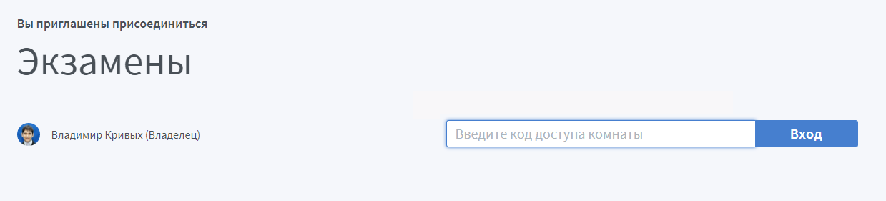
Рисунок 1 – Вход по коду доступа в комнату
Экзаменатор (модератор) должен одобрить Ваше подключение к экзамену. Для Вас появляется надпись, что Вам необходимо подождать пока модератор одобрит подключение.

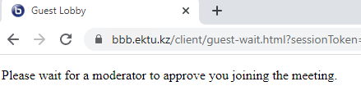
Рисунок 2 – Ожидание одобрения для студента

Чтобы студент мог демонстрировать свой экран или мог показывать свою презентацию, то необходимо модератору сделать студента ведущим. Ведущий может быть только один. Для этого студент может написать в общем или личном чате запрос.

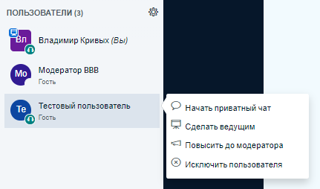
Рисунок 3 – Открыть Личный чат
При помощи голосования модератор организует выбор билета. Общие результаты голосования видны всем.
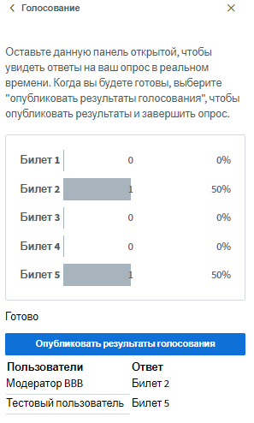
Рисунок 4 – Результаты выбора билета.
Рассылка ссылок на билет осуществляется экзаменатором в личном чате.
При щелчке по ссылке у обучающегося отображается электронный билет.
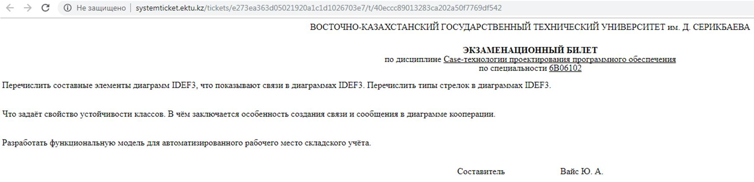

Рисунок 5- Пример билета

Обучающийся готовится в течение 40-50 минут и приступает к устному ответу членам комиссии. Время ответа 10-15 мин. В случае прерывания интернет связи несколько раз длительностью 1-2 минуты обучающемуся предоставляется право повторного подключения для продолжения сдачи экзамена. В случае прерывания более одного раза длительностью превышающей 10 минут обучающемуся предоставляется право сдать экзамен (с генерацией нового билета) согласно вновь утвержденному расписанию в период текущей сессии.
После завершения ответа студент покидает комнату экзамена. Экзаменационная оценка выставляется в ведомость экзамена и отображается в электронной зачетной книжки студента.

